Pathologies bénignes du sein

- Introduction

- Pathologies bénignes sans risque carcinologique :
Adénofibrome simple
Lipome
Hamartome
Mastite inflammatoire

- Pathologies bénignes avec risque carcinologique faible
Papillome solitaire

- Pathologies bénignes avec risque carcinologique élevé
Papillomes multiples
Tumeurs Phyllodes
Kystes
Hyperplasie épithéliale

- Introduction :

- Le terme de pathologie bénigne du sein comprend un groupe hétérogène de lésions, de symptômes et d’images radiologiques .
- La majorité des lésions sont bénignes
- Le but de leur diagnostic est d’éliminer un cancer ou une lésion à risque carcinologique
On distingue les pathologies du sein :
- Sans risque carcinologique
- A faible risque carcinologique
- A haut risque carcinologique

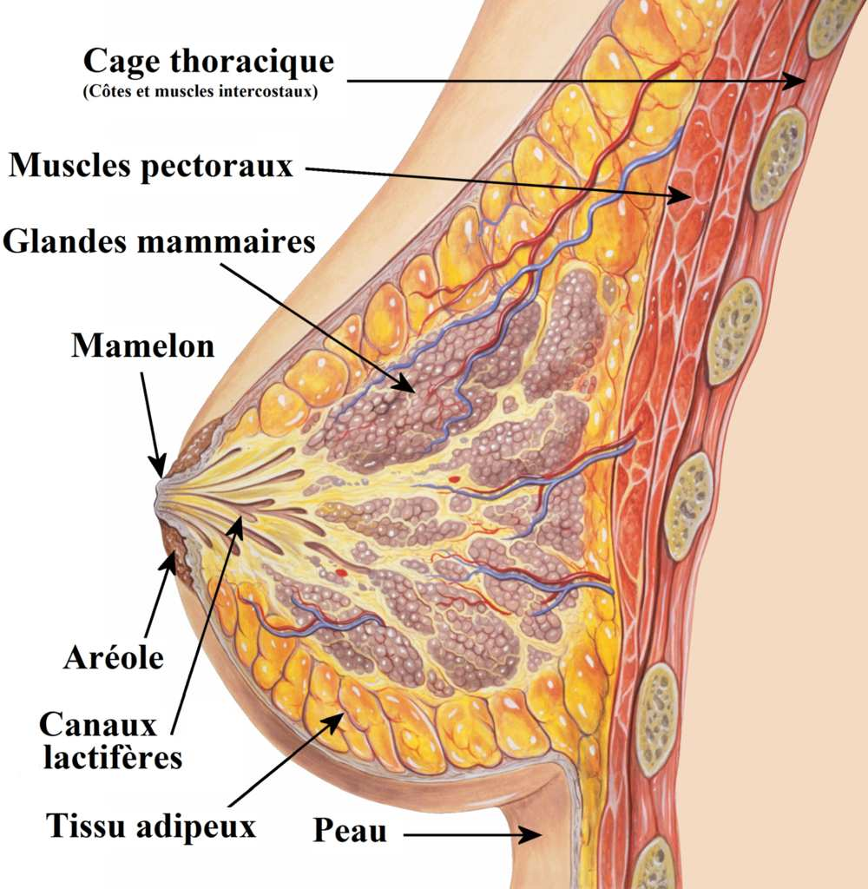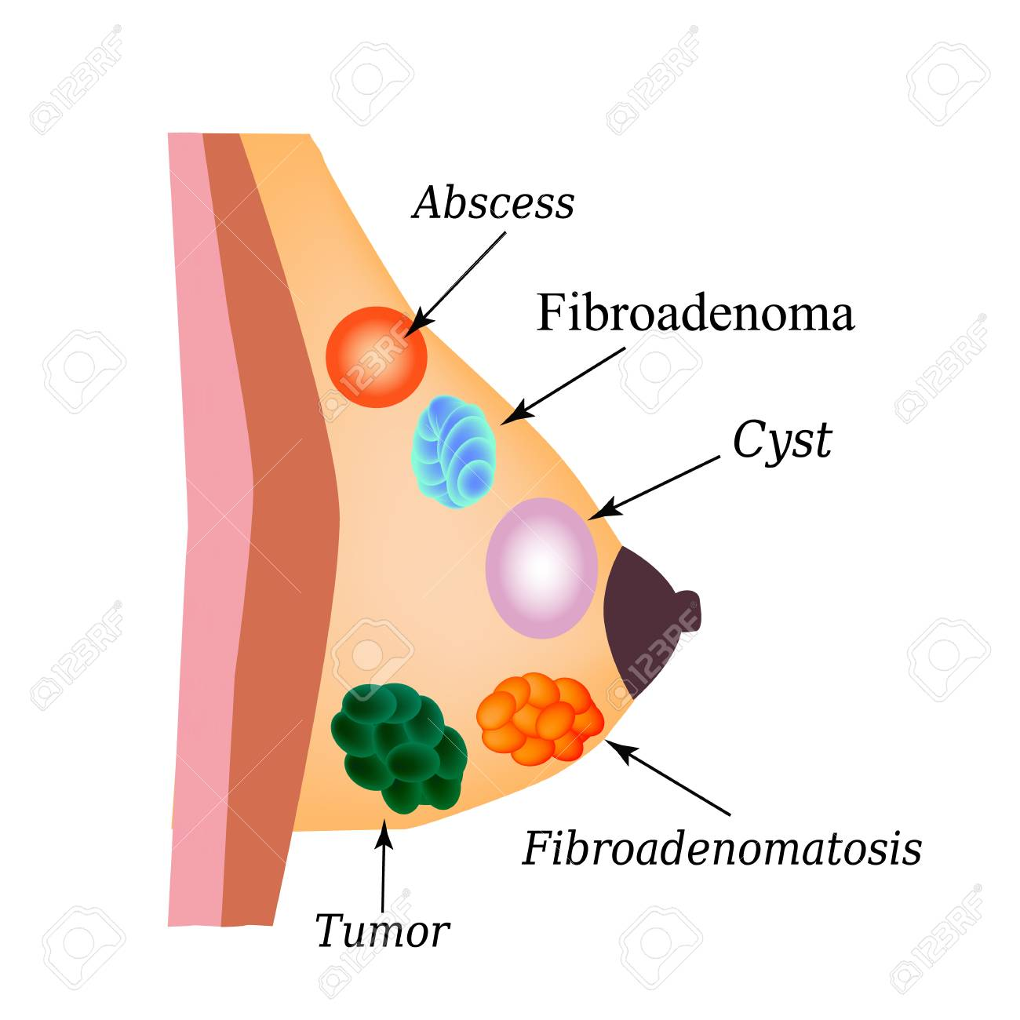
Anatomie du sein Pathologies du sein

- Pathologies bénignes sans risque carcinologique :
- Adénofibrome simple
- Lipome
- Hamartome
- Mastite inflammatoire

- Adénofibrome simple :

- Lésion relativement Fréquente
- Tumeur bénigne solide à double composante épithéliale et conjonctive
- Touche les femmes de moins de 40 ans
- Hormono- dépendant , évolution est lente
- Peut être unique, multiple, bilatéral , géant « sup a 5 cm »
- Cliniquement: indolore, bien circonscrite, mobile et ferme à la palpation, dont la taille peut varier de quelques millimètres à plusieurs centimètres .
- Echographie mammaire fait le diagnostique
- Une exérèse chirurgicale chez les patientes de plus de 35ans
- Surveillance échographique tous les 6 mois chez les jeunes patientes avec traitement hormonal

- Lipome :
- Il s’agit d’une tumeur bénigne, généralement isolée, composée de cellules graisseuses.
- Cliniquement, la lésion est bien circonscrite et n’a pas toujours de traduction échographique ou mammographique.
- La biopsie retrouve des cellules graisseuses.
- On peut effectuer une surveillance simple
- Une exérèse chirurgicale est proposée en cas de modification rapide « taille, consistance »

- Hamartome :

- Il s’agit d’une tumeur bien circonscrite avec des éléments épithéliaux bénins, du tissu fibreux et du tissu graisseux
- On palpe cliniquement une masse indolore, arrondie, régulière et mobile qui peut mesurer de 1 à 20 cm.
- La biopsie retrouve un tissu mammaire normal mais organisé en nodule.
- Le traitement est l’exérèse en général

- Mastite inflammatoire :

- Qu’elle soit aiguë ou chronique, c’est la présentation clinique qui amène la patiente à consulter .
- La forme la plus fréquente de présentation reste l’Abcès .
- Le plus souvent, la forme aiguë est marquée par un œdème local, un érythème, des douleurs. On peut parfois avoir des formes suppuratives d’emblée.
- La palpation retrouve généralement une masse plutôt mal limitée.
- En cas de doute diagnostique, c’est essentiellement l’échographie qui apporte le diagnostic .
- Le traitement est chirurgical sous couverture ATB

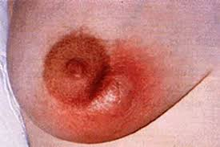

- Pathologies bénignes avec risque carcinologique faible :

- Papillome solitaire :
- Deux formes de papillomes sont à différencier : le papillome dit « solitaire » et les papillomes multiples .
- Le papillome solitaire est une tumeur bénigne qui survient généralement après la ménopause (âge moyen 60 ans).
- Elle correspond histologiquement à une formation arborescente constituée de papilles.
- La présentation clinique habituelle est un écoulement spontané.
- La mammographie est souvent normale, l’échographie permet de voir une masse ovoïde solide associée à une dilatation lobulaire.
- Toute anomalie sur l’imagerie doit conduire à la réalisation d’une microbiopsie.
- La prise en charge est chirurgicale

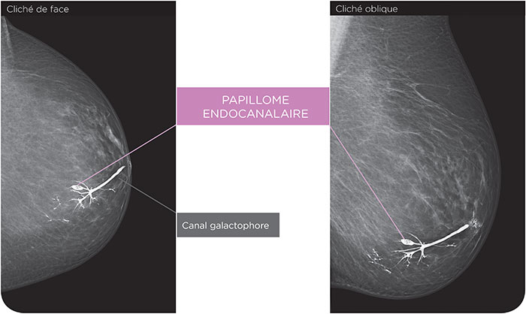

- Pathologies bénignes avec risque carcinologique élevé :

- Papillomes multiples
- Tumeurs phyllodes
- Kystes
- Hyperplasie epithéliales

- Papillomes multiples :
- Ils sont définis comme la présence d’au moins cinq papillomes distincts .
- Atteignant les femmes plus jeunes, ils peuvent être le siège d’hyperplasie épithéliale.
- Il s’agit de masses généralement palpables, situées plutôt en périphérie du sein.
- Leur potentiel carcinologique, dont le mécanisme est mal connu, nécessite l’exploration du sein controlatéral .
- Du fait de leur caractère le plus souvent familial, leur prise en charge nécessite un suivi rapproché de la patiente et un dépistage de la famille

- Tumeurs phyllodes :

- Il s’agit d’une double prolifération épithéliale et conjonctive avec une plus grande cellularité de la composante conjonctive .
- Les tumeurs phyllodes peuvent survenir à tous les âges, avec un pic de fréquence vers 45 ans .
- La présentation clinique est une masse arrondie bien circonscrite pouvant faire évoquer un adénofibrome mais la masse est plus ferme que l’adénofibrome et sa taille est très variable
- Elles ont non seulement un potentiel de transformation maligne mais également de récidive après ablation.
- Elles peuvent en effet évoluer de quatre façons : bénigne, récidivante, maligne mais aussi métastatique .
- C’est pourquoi, toute tumeur phyllode devrait être complètement excisée avec marges de sécurité suffisantes

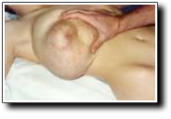
Tumeur phyllode

- Kystes :

- C’est la forme de présentation la plus fréquente : un tiers des femmes de 30 à 50 ans ont des kystes aux seins ; très fréquents vers 30–40 ans, ils peuvent diminuer à la ménopause.
- Ils sont liés à la dilatation d’un canal ou d’un lobule, formant un kyste.
- À l’examen, on ne peut distinguer un kyste d’une masse pleine .
- L’échographie est le meilleur examen pour en faire le diagnostic ; elle visualise une image ronde ou ovalaire anéchogène .
- Un kyste simple palpable et symptomatique peut être ponctionné sous échographie
- Le liquide doit faire l’objet d’une étude cytologique
- Un kyste qui persiste malgré l’aspiration, cliniquement ou radiologiquement, doit être opéré.

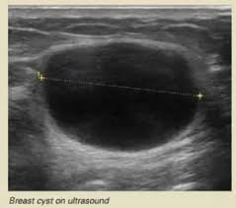

- Hyperplasie Épithéliale :

- L’hyperplasie épithéliale est histologiquement une augmentation du nombre de cellules sur la lame basale .
- Elle n’a pas de traduction clinique ou en imagerie. Toutefois, les atypies épithéliales seraient retrouvées dans 15 à 34 % des biopsies réalisées pour microcalcifications
- L’hyperplasie atypique est connue comme un facteur de risque important de développement d’un carcinome .
- L’hyperplasie peut être « sans atypie », « atypique » ou même qualifiée de « carcinome in situ » aussi bien lobulaire que canalaire .
- En cas d’hyperplasie atypique, le RR de cancer est de 4 à 5 par rapport à la population générale, voire 8 à 10 en cas de carcinome in situ. Son exérése compléte est indispensable
- La question persiste de savoir s’il s’agit uniquement d’une lésion à risque de cancer ou s’il s’agit véritablement d’une lésion précancéreuse

